

ДЕПАРТАМЕНТ НАУКИ И ОБРАЗОВАНИЯ ГОРОДА МОСКВЫ

Государственное автономное профессиональное

образовательное учреждение города Москвы

**ПОЛИТЕХНИЧЕСКИЙ КОЛЛЕДЖ № 8**

**имени дважды Героя Советского Союза И.Ф. Павлова**

**(ГАПОУ ПК № 8 им. И.Ф. Павлова)**

**ОТЧЁТ ПО УЧЕБНОЙ ПРАКТИКЕ**

по профессиональному модулю

**ПМ.08 Разработка дизайна веб приложений**

**Тема: Разработка сайта для библиотеки**

**Выполнил:**

**Студент группы** 13ИСП(с1)

Мегафринов А.Е.

**Проверил:**

Анненкова П.Г.

**Оценка:** ____________

Москва 2023

**СОДЕРЖАНИЕ**

|  |  |  |
| --- | --- | --- |
| 1. | Общие сведения о прохождении учебной практики | 3 |
| 2. | Краткая характеристика учреждения | 4 |
| 3. | Краткая характеристика подразделения, в котором проходил практику | 5 |
| 4. | Полнота прохождения практики | 5 |
| 5. | Индивидуальное задание | 6 |
| 6. | Введение | 6 |
| 7. | Глава 1. Теоретическая часть | 6 |
| 8. | Глава 2. Практическая часть | 12 |
| 9. | Список литературы | 14 |

**1. Общие сведения о прохождении учебной практики**

# Учебную практику по профилю специальности 09.02.07 Информационные системы и программирование проходил(а) 20.10.2022 г. по 26.10.2022 г. в Государственном автономном профессиональном образовательном учреждении города Москвы «Политехническом колледже № 8 имени дважды Героя Советского Союза И.Ф. Павлова»

На учебной практике освоил выполнение следующих видов работ:

|  |  |  |  |
| --- | --- | --- | --- |
| **Дата** | **Виды работ** | **Часы** | **Примечания** |
|  |  |  | Освоил |
|  |  |  | Освоил |
|  |  |  | Освоил |
|  |  |  | Освоил |
|  |  |  | Освоил |

**2. Краткая характеристика колледжа**

# Государственное автономное профессиональное образовательное учреждение города Москвы «Политехнический колледж № 8 имени дважды Героя Советского Союза И.Ф. Павлова». В колледже осуществляется среднее профессиональное образование.

Сведения об учредителе: департамент образования и науки города Москвы.

Качество обучения в нашей образовательной организации обеспечивается сочетанием профессионализма и высокого уровня преподавательского состава, прогрессивности методик преподавания, оптимальности организации учебного процесса и наличием современного материально-технического оснащения учебных классов, лабораторий и мастерских.

Колледж имеет лицензию на ведение образовательной деятельности по 17 программам среднего профессионального образования. Поэтому каждый студент нашего колледжа получает не только качественное многоуровневое образование, но и имеет все шансы стать высококвалифицированным специалистом, обучаясь по современным образовательным программам, соответствующим международным стандартам. Многообразие образовательных программ, специальностей и специализаций обеспечивают широкий профиль подготовки специалистов в профессиональной образовательной организации.

Социальными партнерами колледжа являются ведущие промышленные предприятия: ФКА Роскосмос, ОАО «Московское машиностроительное предприятие им. В.В. Чернышева», ПАО «Компания “Сухой”», АО «РСК “МиГ”», АО «Концерн “Автоматика”», АО «Авиационная электроника и коммуникационные системы», ОАО НПО «Наука», ОАО НПО «Квант», ФГУП «Исследовательский центр им. М.В. Келдыша», ФГУП «Государственный космический научно-производственный центр им. М.В. Хруничева», АО «ММЗ “Авангард”», ОАО НПП «Салют» и другие.

**3. Краткая характеристика подразделения, в котором проходил практику**

Наименование: Дмитровскоеотделение

Адрес(-а):  [город Москва, Дмитровское шоссе, дом 110А](https://pk-8.mskobr.ru/o-nas/kontakty-podrazdelenij?ysclid=ld8tr7ffju499590561)

Электронная почта:  [Pul_127411@mail.ru](mailto:Pul_127411@mail.ru)

Телефон:  [**+7** (495) 640 60 58](tel:+7%20(495)%20640%2060%2058)

Компьютерный парк колледжа насчитывает в настоящее время 685 компьютеров, значительную часть которых составляют современные модели. В колледже оборудованы 35 кабинетов информатики и информационных технологий, оснащенных персональными компьютерами. Часть кабинетов оснащена мультимедийными проекторами и интерактивными досками. Рабочие места в компьютерных кабинетах и библиотеках позволяют учащимся получать необходимую литературу, размещенную на сервере в электронном виде, пользоваться глобальной сетью, вести переписку с преподавателями, получать знания и навыки использования ПК по выбранной специальности и профессии, выполнять курсовые и дипломные работы.

В Колледже работает единая локально-вычислительная сеть (ЛВС) территориально распределенных зданий с выходом в Интернет, интегрированная в сеть Департамента образования и науки города Москвы. Данная сеть объединяет все территориальные отделения в единое информационное пространство, обслуживает 6 зданий, состоит из 6 основных серверных комнат и выступает как собственный информационный ресурс Колледжа со скоростью передачи данных:

**4. Полнота прохождения практики**

Общая трудоемкость учебной (по получению профессиональных умений и опыта профессиональной деятельности) практики составляет 36 часов, продолжительность - 1 неделю. Учебная практика осуществляется на 1 курсе, 2 семестр.

По уважительной причине (болезнь) пропущен 0 рабочий день.

По неуважительной причине пропущено 0 рабочих дней.

По неуважительной причине пропущено 0 рабочих дней.

**5. Индивидуальное задание**

**Тема:** **Разработка сайта для библиотеки**

**5.1. Введение**

Веб-разработка – это работа, связанная с разработкой веб-сайта для Интернета (World Wide Web) или интрасети (частной сети). Веб-разработка может варьироваться от разработки простой статической страницы обычного текста до сложных веб-приложений, электронного бизнеса и сервисов социальных сетей.

Функции веб-разработчика:

* Общение с заказчиком.
* Создание технического задания.
* Процесс создания сайта.
* Проведение презентации проекта заказчику.
* Сопровождение ресурса.

**5.2 Теоретическая часть**

**Должны быть отражены:**

* **Что такое макет сайта, какие программы существуют для работы с макетами,**
* **Что такое техническое задание,**
* **Какие существуют текстовые редакторы плюсы и минусы.**

Макет сайта - это видимая пользователю часть сайта, включающая в себя все элементы дизайна сайта. Те блоки, навигации, области сайта и др. Макет создается дизайнером, как правило, с использованием программы Photoshop и предоставляется в формате .pdf. Макет сайта - это картинка, на основании которой, будет создаваться сайт, поэтому при его создании должны быть предусмотрены все области и элементы сайта. (смотрите таблицу 5.2.1)

Таблица 5.2.1

Лучшие программы для графического дизайна

|  |  |  |
| --- | --- | --- |
| Программы | Плюсы | Минусы |
| Adobe Photoshop  рис. 5.2.1 | * Удобный интерфейс * Огромный набор профессиональных инструментов * Совместимость с графическим планшетом | * Высокие системные требования * Сложность в освоении для новичков * Высокая стоимость для простых пользователей |
| Adobe Illustrator  рис. 5.2.2 | * Максимально возможная совместимость с PostScript * Корректность при работе с вектором и при печати * Схожий интерфейс и интеграция с другими продуктами Adobe | * системные требования * Высокая цена * Низкая скорость работы * Сложность в освоении |
| GIMP  рис. 5.2.3 | * Бесплатная лицензия для всех; * Есть доступ к исходному коду, можно писать дополнения и сценарии; * Работает с большим количеством форматов; | * Нет палитры Pantone * Не все цветовые модели поддерживаются * Есть ограничения при работе с psd форматом |
| Figma  рис. 5.2.4 | * Совместная работа над макетами * Исходники макетов хранятся в облаке * Есть бесплатный тариф для индивидуальных пользователей | * Не работает без интернета * Ограниченные возможности работы с текстом * Нельзя настроить горячие клавиши |

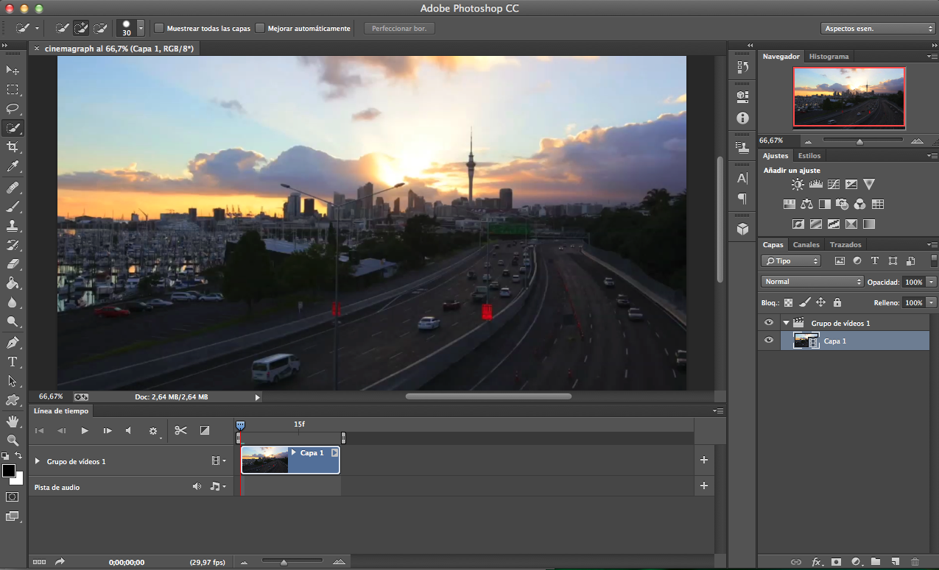

Рис. 5.2.1 Adobe Photoshop

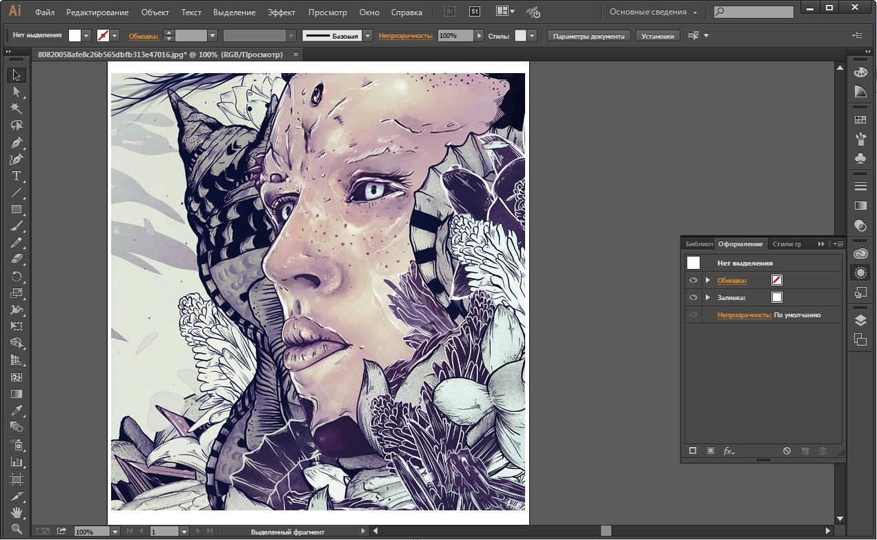 Рис. 5.2.2 Adobe Illustrator

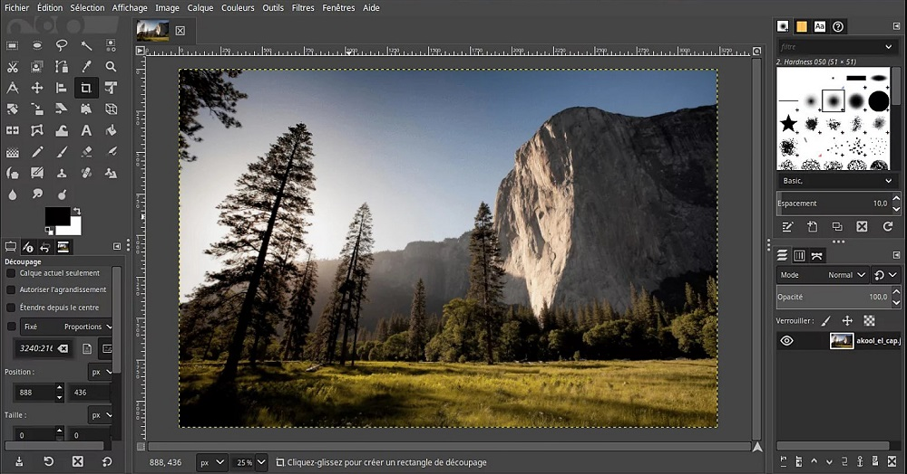

Рис. 5.2.3 GIMP

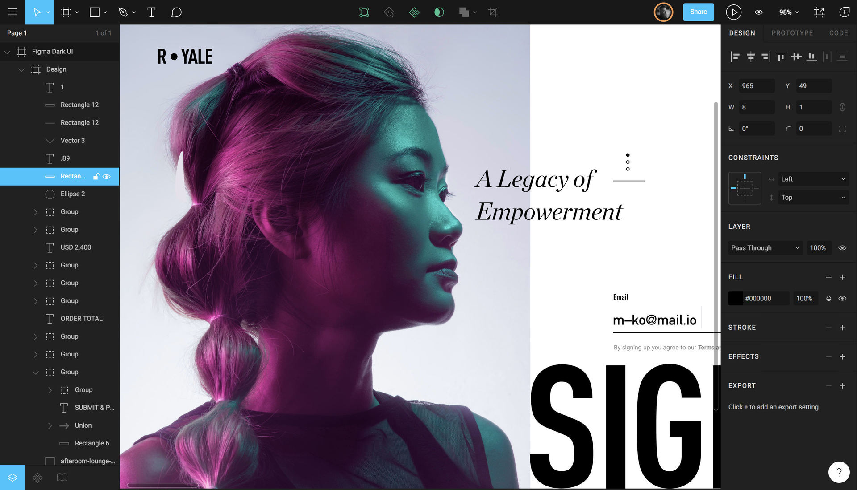

Рис. 5.2.4 Figma

**Техническое** **задание** (далее – **ТЗ**) – основной документ проекта, которым За-явитель устанавливает цели и задачи проекта, номенклатуру и назначение продуктов проекта, **технические** и иные значимые характеристики проектируемого производства и/или продукта проекта, порядок и последовательность необходимых стадий реализации проекта, создания продукта проекта (в том числе описание технологии) и контроля его качественных параметров.

**Текстовый редактор –** это компьютерная программа, предназначенная для редактирования и работы с текстом. Их существует множество, но в таблице ниже будут рассмотрены два самых популярных редактора – Visual Studio Code и Notepad++.

|  |  |  |
| --- | --- | --- |
|  | Visual Studio Code | Notepad++ |
| Плюсы | Имеет значительную часть функционала IDE;  Встроенный мощный механизм автозаполнения – IntelliSense.  Значительное количество расширений и дополнений.  Интегрирован с Git «из коробки».  Имеется встроенный отладчик для кода JavaScript, TypeScript, Node.js  Открытый исходный код приложения.  Visual Studio Code  распространяется бесплатно. | Notepad++ является простым, не требовательным к ресурсам инструментом.  Есть портативная версия.  Функционал программы легко расширяется множеством плагинов. При желании такой плагин можно создать самому.  Интерфейс программы также легко настраивается.  Поддерживается работа с большим количеством вкладок одновременно.  Notepad++ является на 100% бесплатной программой |
| Минусы | Большое время запуска приложения.  Поиск по проектам осуществляется относительно медленно. | Подавляющее большинство пользователей этого текстового редактора HTML кода не находят в нем недостатков. Однако можно отметить некоторую минималистичность интерфейса, которая не подходит ряду пользователей.  Также можно отметить, что этот редактор не является IDE и не несет в себе ее дополнительный функционал. По этой причине многим пользователям приходится использовать некую среду разработки в дополнение к редактору Notepad++. |
| Доступность | Бесплатная программа, работающая на территории РФ без каких-либо ограничений. | Бесплатная программа, работающая на территории РФ без каких-либо ограничений. |

**5.3 Практическая часть**

Должна содержать:

* Карту навигации,
* Макет сайта с обоснованием выбора программы для работы,
* HTML, CSS код в соответствии с планом задания,
* Код готового сайта,
* Скриншоты запущенного сайта в браузере.

Практическая часть состояла из разработки двух сайтов: сайта-визитки и сайта по индивидуальной теме (библиотека).

Для набора необходимых знаний по этой теме, которые помогли в разработке, мной также использовались курсы с онлайн-ресурса HTML Academy.

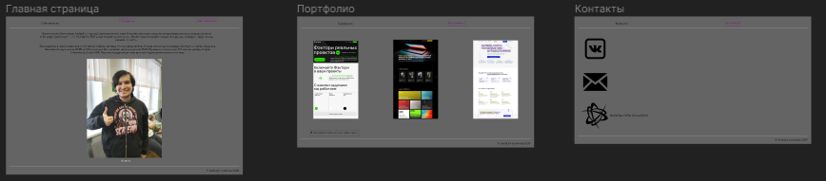

Приложение №1. Макет сайта-визитки

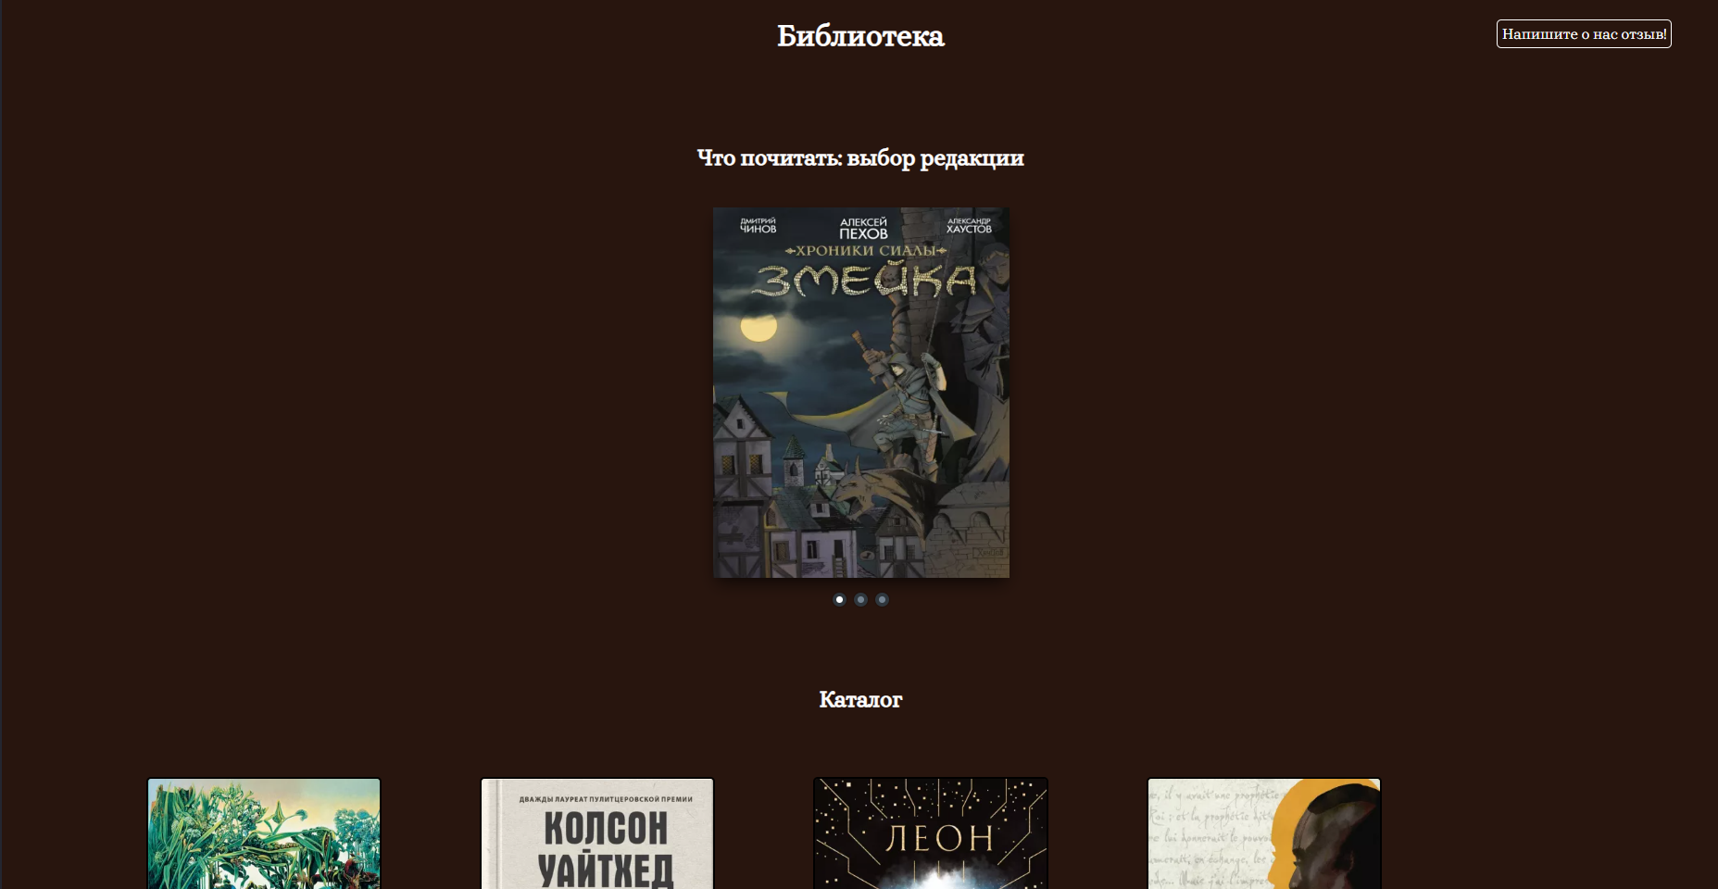

Приложение №2. Заглавная страница тематического сайта.

**СПИСОК ЛИТЕРАТУРЫ**

* Диков А. В. Клиентские технологии веб-дизайна. HTML5 и CSS3. Учебное пособие. — М.: Лань, 2019. — 188c.
* Петроченков А., Новиков Е. Идеальный Landing Page. Создаем продающие веб-страницы. — СПб.: Питер, 2017. — 320 c.
* Стьюер, Шерон Креативное мышление в Photoshop. Новый подход к цифровому искусству / Шерон Стьюер. - М.: НТ Пресс, 2017. - 272 c.
* Васильев А. Н. JavaScript в примерах и задачах / А.Н. Васильев. — Москва: Эксмо, 2017. — 720 с.